附件1：

供应商准入审核材料要求

1. 必要材料

**（一）经营资质（盖章扫描件）**

公司章程（如无法对外提供，请在回复邮件中说明原因）、营业执照（事业单位法人证书或类似执业许可证）、公司法人身份证的原件扫描件。

**（二）建信住租供应商信息表、承诺与声明、资信情况说明（需要同时提供Word或Excel可编辑电子版和签字盖章扫描件，见附件1-1、见附件1-2、附件1-3）。**

**（三）供应商情况调查表（盖章扫描件，见附件2）**

相关案例同下述商品在地产行业/金融业的实施案例，可在表中填列，也可另附表。

**（四）财务报表（盖章扫描件）**

公司近三年度（2022-2024）资产负债表、现金流量表、利润表的盖章扫描件（只需要三张主表，不需要整份审计报告内容）。

1. 附加材料（根据行业性质或商品特点提供）

**（一）资质证明（扫描件）**

1.行业资质认证。例如：质量管理体系认证，环境管理体系认证，职业健康安全管理体系认证等。

2.产品认证。如3C认证，节能环保产品认证等。

**（二）技术能力介绍**

公司拥有的自主知识产权名称、数量（须提供扫描件作为证明）。

**（三）商品在地产行业/金融业的实施案例**

公司上年度与国内外地产行业/金融业签署的相关商品销售合同名称、销售数量、销售金额及履行情况，须提供合同扫描件（包括但不限于合同首页、服务内容页、盖章页）作为附件。如果上年度实施案例不足5个，可以提供近三年的实施案例，但须注明实施时间。

以上所述商品包括货物、服务和工程。

1. 材料反馈方式
2. **必要材料（一）至（四）**请反馈至建信住房租赁基金集采办公室**邮箱 [<jzcgbgs@ccbhrf.com>，](mailto:<jzcgbgs@ccbhrf.com>。)**扫描件合并文件或独立文件均可。请注意**单封邮件不能超过10MB**且**不支持接收超大附件**,如材料超过10MB请分卷压缩后分多封邮件发送。
3. 必要材料（五）**近三年财务报表**（2022-2024）请维护并上传至**龙集采-中国建设银行平台**中“**财务报表**”，请**按年度分别维护**。
4. **商品在地产行业/金融业的实施案例**请维护并上传至**龙集采-中国建设银行平台**中“**案例信息**”。
5. 附加材料（一）**资质证明**请维护并上传至**龙集采-中国建设银行平台**中“**资质信息**”。
6. 附加材料（二）**技术能力介绍**请维护并上传至**龙集采-中国建设银行平台**中“**资质信息**”。

**请按照以下路径维护龙集采中上传的材料：左上角显示【龙集采】，基础管理—信息管理—信息维护，在信息维护界面，找到资质信息、案例信息、财务信息，点击修改按钮，进入维护界面，【所属租户】勾选建信住房租赁管理有限公司，勾选后再点击【确定】按钮。**

附件1-1

|  |  |  |  |  |  |  |  |  |  |  |  |  |  |  |  |  |  |
| --- | --- | --- | --- | --- | --- | --- | --- | --- | --- | --- | --- | --- | --- | --- | --- | --- | --- |
| 建信住房租赁私募基金管理有限公司供应商信息表 | | | | | | | | | | | | | | | | | |
| 填制单位（盖章）： | | | | | | | | | | | | | | | | | |
| 公司全称 | 统一社会信用代码 | 公司类型 | 注册资本 | 实缴资金 | 法人代表姓名 | 企业网址 | 纳税人类型 | 员工数量 | 公司通讯地址及邮编 | 联系人及职务 | 联系人手机号码及电子邮箱地址 | 公司主营业务 | 售后服务体系 | 分公司或办事处的详细地址和联系方式 | 与公司的采购合作历史情况 | 最近三年在政府采购或金融行业采购过程中是否受到处罚 | 供应商同类业绩情况 |
| 供应商根据示例填报，注意控制该表内容在一页A4纸内。 |  | 示例： 依据营业执照“类型”填写，如有限责任公司（自然人投资或控股）、股份有限公司（非上市、自然人投资或控股）等。 | 示例：  依据营业执照填写，分公司填不适用。 | 据实缴情况填写 | 示例：  依据营业执照填写。 | 若没有请填无 | 示例： 一般纳税人或小规模纳税人 |  | 示例： 公司通讯地址； 邮编 | 示例： 联系人姓名； 联系人职务 | 示例： 手机号；邮箱 | 示例： 公司营业收入的主要来源，不要照抄营业执照的经营范围。 | 示例： 列举售后服务包括的具体内容，例如售后服务认证证书、服务响应体系、服务支持体系、应急响应体系、客户培训体系等，可通过附表列示。 | 示例： 没有分公司或办事处的填无；分公司或办事处数量较多的通过附表列示。 | 示例： 可列举与建行总行及其分支机构、子公司的合作历史情况，包含合作机构名称、销售合同名称和服务期间，数量较多的可通过附表列示。 | 若不涉及填“否”，若涉及请补充说明相关信息。 | 实例：  可列举或以附表形式说明近三年与本次招标类似业绩情况，包含合同名称、合同金额、合同服务时间、业主、业主方联系人等（不得少于供应商情况调查表内提供的案例） |
| **备注：此表真实、完整、规范填写完毕后，提交建信住房租赁私募基金管理有限公司采购部门。** | | | | | | | | | | | | | | | | | |
| 供应商联系人（签名）：需要手签，不可电子 联系方式： | | | | | | | | | | | | | | | | | |

附件1-2

承诺与声明

**致：建信住房租赁私募基金管理有限公司**

　　我司保证所提交的全部文件内容真实、有效，承诺最近三年内未受到刑事处罚或者责令停产停业、吊销许可证或者执照、较大数额罚款等行政处罚，并愿意承担因虚构数据、虚假资料及伪造资格证明、假冒伪劣产品、非正规进货渠道等有失诚信行为所导致的一切后果。

　　名称（全称）：___________________

法定代表人姓名及职务：_________________

地址：_______________________________

邮编：___________________

固定电话：___________________

联系人姓名及手机号码：_________________

联系人姓名及手机号码（备用）：_________________

名称（公章）：

法定代表人签字（签章）：

　　　　　　　　　　　　　　　____年____月____日

附件1-3

**申请人当前未被“信用中国”网站列入税收违法黑名单；未被“中国执行信息公开网”列入失信被执行人名单；未被“中国政府采购网”列入政府采购严重违法失信行为记录名单；未被“国家企业信用信息公示系统”网站列入严重违法失信名单；未被“国家企业信用信息公示系统”网站列入行政处罚名单。**

1. 重大税收违法案件当事人名单查询截图（https://www.creditchina.gov.cn/xinyongfuwu/zhongdashuishouweifaanjian/）；

**样图**

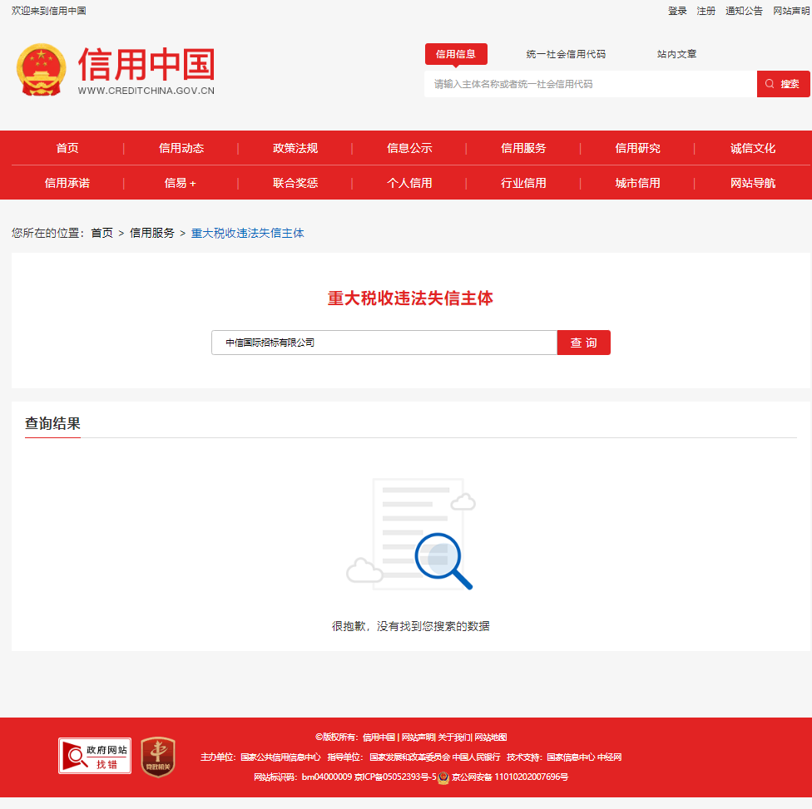

1. 全国法院失信被执行人查询截图（http://zxgk.court.gov.cn/shixin/）；

**样图**

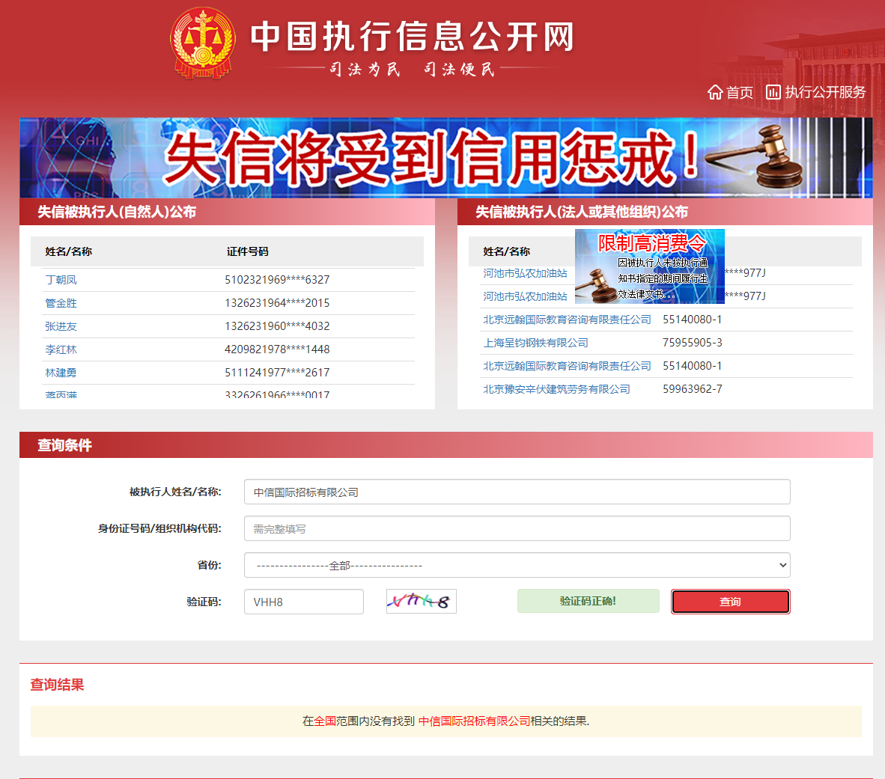

1. 政府采购严重违法失信行为记录名单查询截图

（http://www.ccgp.gov.cn/search/cr/）；

**样图**

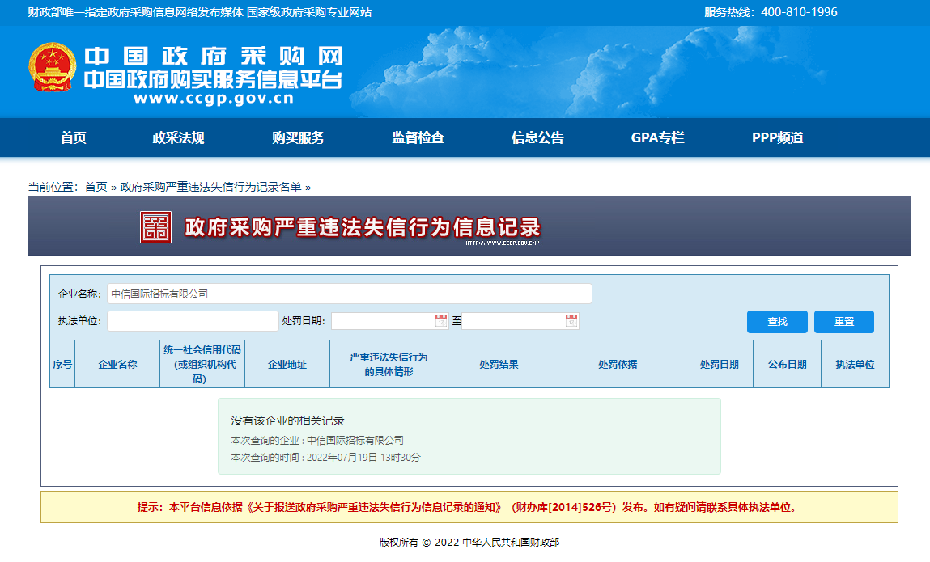

1. 严重违法失信名单查询截图（http://www.gsxt.gov.cn/index.html）。

**样图**

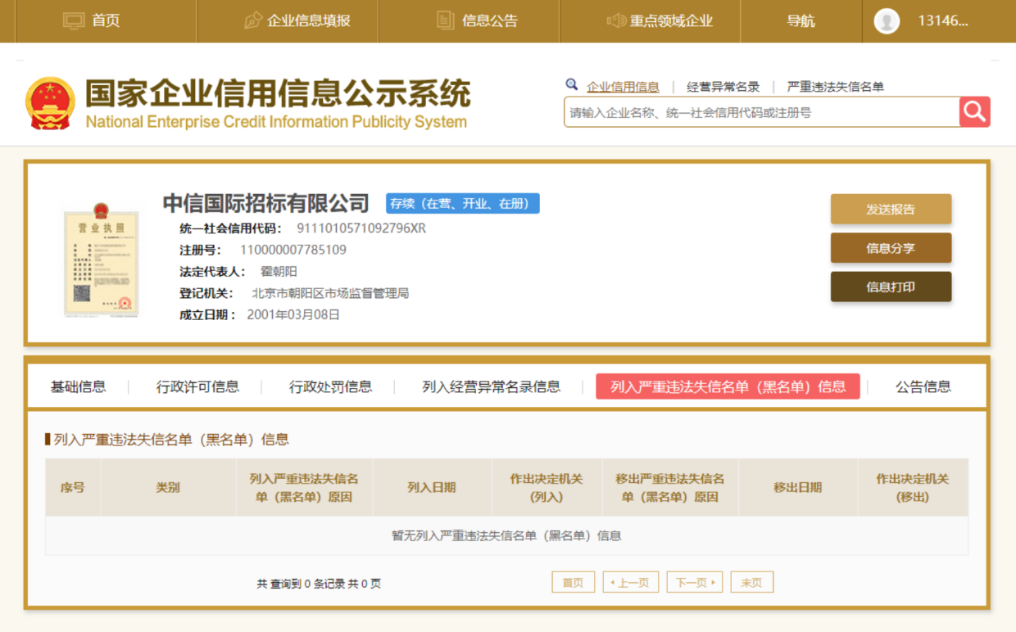

1. 行政处罚名单查询截图（http://www.gsxt.gov.cn/index.html）。

**样图**

